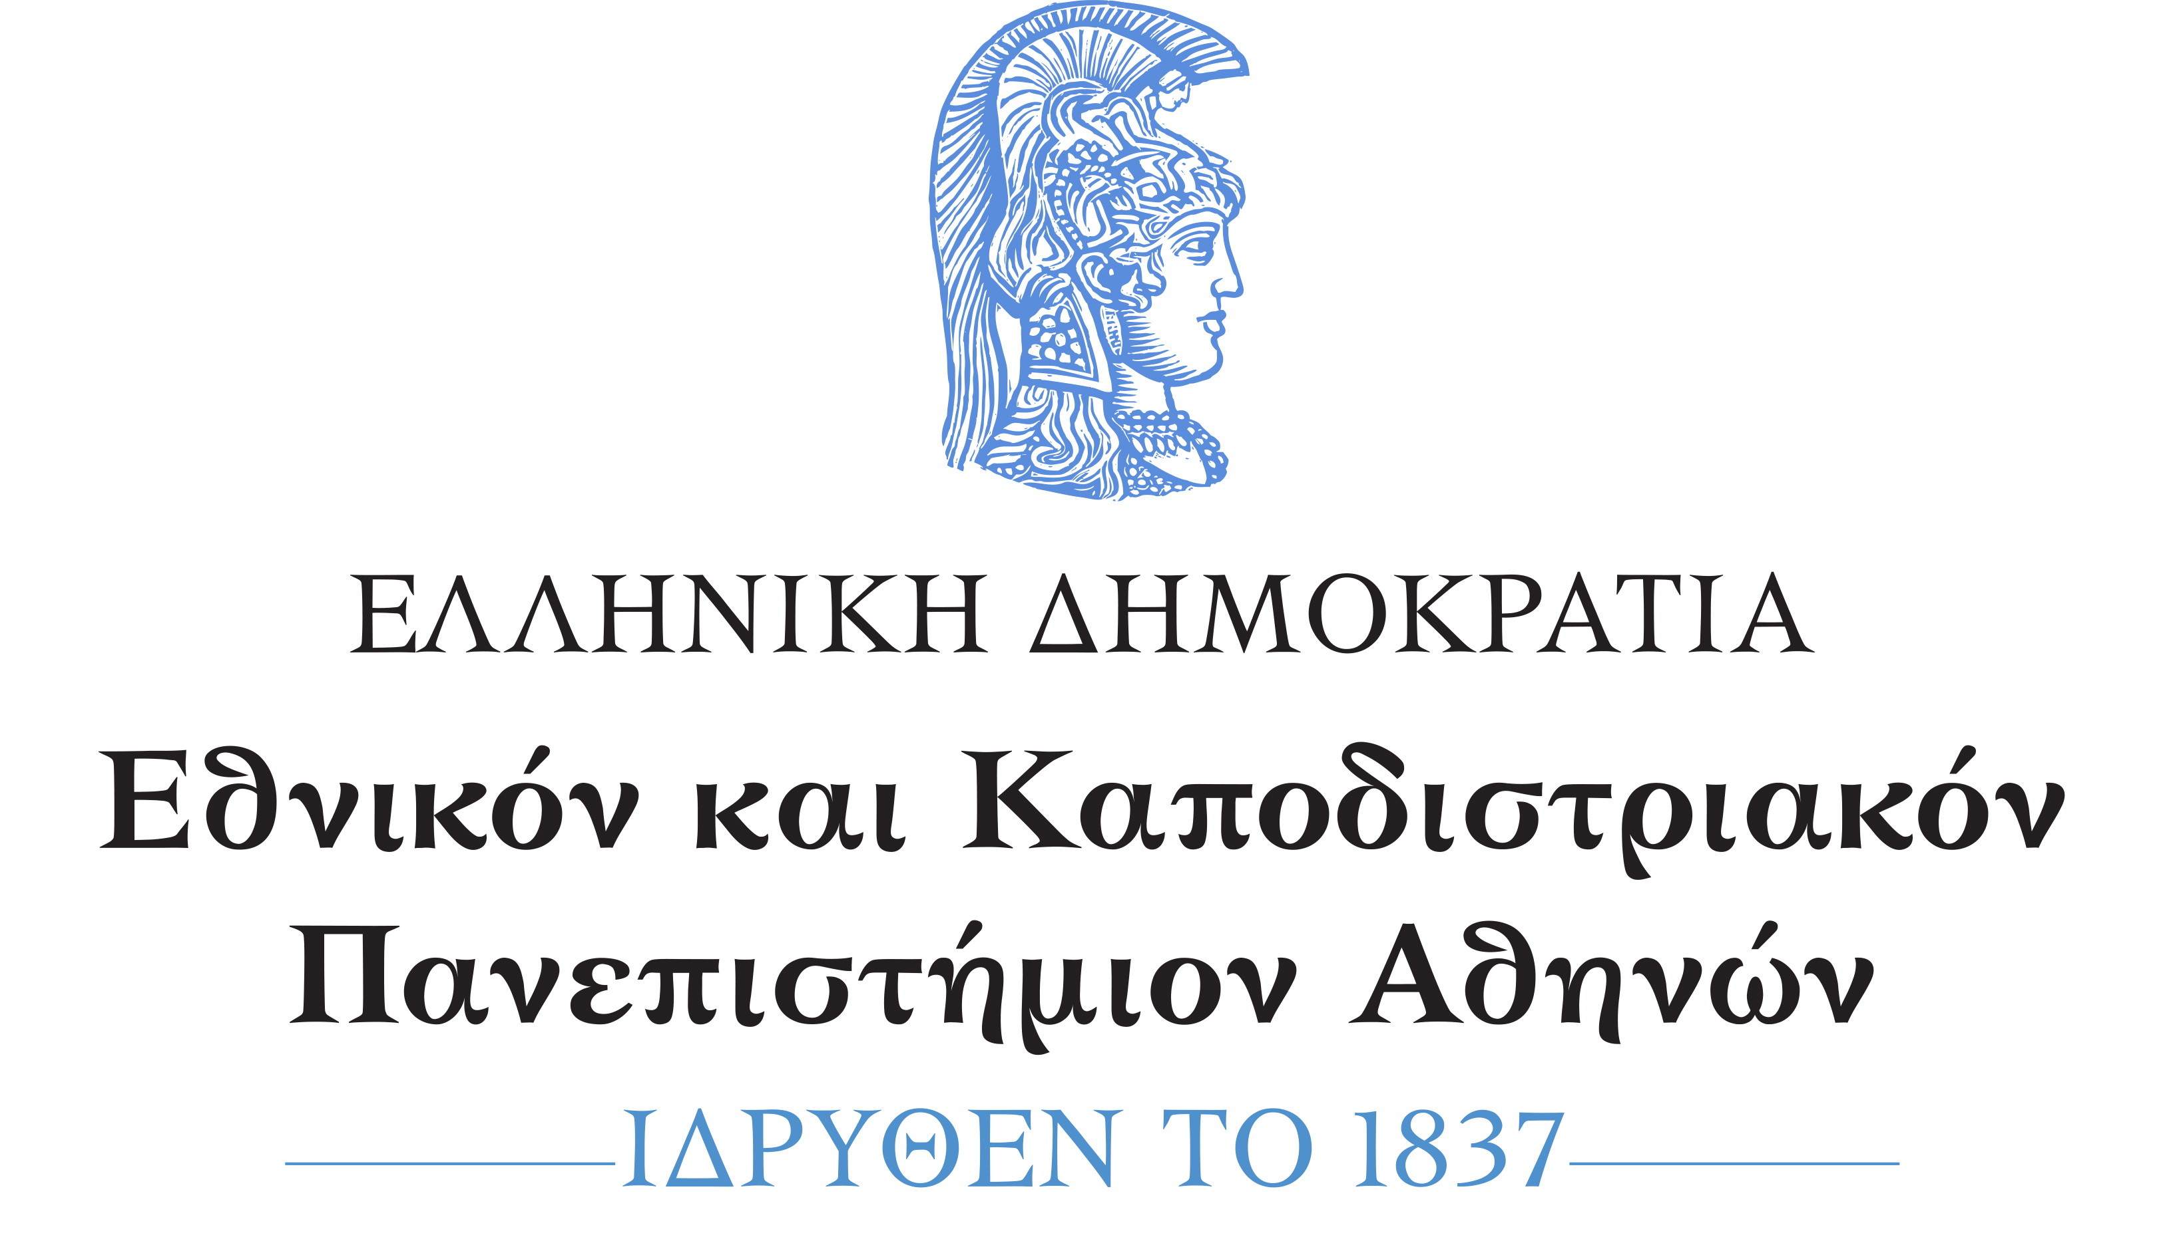 | ΣΧΟΛΗ ΟΙΚΟΝΟΜΙΚΩΝ ΚΑΙ ΠΟΛΙΤΙΚΩΝ ΕΠΙΣΤΗΜΩΝ  ΤΜΗΜΑ ΕΠΙΚΟΙΝΩΝΙΑΣ ΚΑΙ ΜΕΣΩΝ ΜΑΖΙΚΗΣ ΕΝΗΜΕΡΩΣΗΣ  ΠΜΣ «ΔΗΜΟΣΙΟΓΡΑΦΙΑ ΚΑΙ ΝΕΑΜΕΣΑ»  Σοφοκλέους 1, 10559, Αθήνα – τηλ. 210 3689457 – fax 210 3689472

ΠΜΣ «ΔΗΜΟΣΙΟΓΡΑΦΙΑ ΚΑΙ ΝΕΑ ΜΕΣΑ»
ΠΡΟΣΚΛΗΣΗ (1) ΕΓΓΡΑΦΩΝ, (2) ΥΠΟΒΟΛΗΣ ΑΙΤΗΣΕΩΝ ΑΠΑΛΛΑΓΗΣ ΑΠΟ ΤΗΝ ΥΠΟΧΡΕΩΣΗ ΚΑΤΑΒΟΛΗΣ ΤΕΛΩΝ ΦΟΙΤΗΣΗΣ ΧΕΙΜΕΡΙΝΟΥ ΕΞΑΜΗΝΟΥ ΑΚΑΔ. ΕΤΟΥΣ 2018-2019

Οι εισακτέοι ακαδ. έτους 2018-2019 του Προγράμματος Μεταπτυχιακών Σπουδών «Δημοσιογραφία και Νέα Μέσα» καλούνται:
- Να προσέλθουν για την εγγραφή τους στο Πρόγραμμα Δευτέρα 24-9-2018, Τετάρτη 26-9-2018 και Παρασκευή 28-9-2018) και ώρες 10:00-14:00 (Σοφοκλέους 1, Αθήνα, ΤΚ 10559, 1ος όροφος, γραφείο 104, τηλ. 210 368 9457) προσκομίζοντας την αστυνομική τους ταυτότητα .
- Να υποβάλουν, εφόσον το επιθυμούν, αίτηση απαλλαγής από την υποχρέωση καταβολής τελών φοίτησης με ταυτόχρονη κατάθεση του συνόλου των αναγκαίων δικαιολογητικών σύμφωνα με το νομικό πλαίσιο που ισχύει (Νόμος 4485/2017 (ΦΕΚ A114/4-8-2017), ΥΑ 131757/Ζ1 (ΦΕΚ B3387/10-8-2018), ΥΑ 131758/Ζ1 (ΦΕΚ B3387/10-8-2018)), έως και την Παρασκευή 28/9/2018.
Οι αιτήσεις απαλλαγής από την υποχρέωση καταβολής τελών φοίτησης στο Πρόγραμμα Μεταπτυχιακών Σπουδών «Δημοσιογραφία και Νέα Μέσα» με ταυτόχρονη κατάθεση του συνόλου των αναγκαίων δικαιολογητικών υποβάλλονται στην Γραμματεία του Προγράμματος όπως παραπάνω.
Για την διαδικασία καταβολής των τελών φοίτησης χειμερινού εξαμήνου ακαδ. έτους 2018-2019 θα ακολουθήσει νεώτερη ανακοίνωση.

Επιπροσθέτως, οι εισακτέοι ακαδ. έτους 2018-2019 του Προγράμματος Μεταπτυχιακών Σπουδών «Δημοσιογραφία και Νέα Μέσα» ενημερώνονται ότι:
- Η έναρξη μαθημάτων χειμερινού εξαμήνου ακαδ. έτους 2018-2019 του Προγράμματος θα πραγματοποιηθεί εντός του α’ 15ημέρου Οκτωβρίου 2018. Για την ακριβή ημερομηνία έναρξης μαθημάτων καθώς και το ωρολόγιο πρόγραμμα των μαθημάτων χειμερινού εξαμήνου θα ακολουθήσει νεώτερη ανακοίνωση.
- Για οποιεσδήποτε νεότερες πληροφορίες θα πρέπει να παρακολουθούν τις σχετικές ανακοινώσεις στον ιστοχώρο του Τμήματος Επικοινωνίας και ΜΜΕ ΕΚΠΑ (www.media.uoa.gr).

Αθήνα, 21-9-2018
Ο Διευθυντής του Προγράμματος Μεταπτυχιακών Σπουδών
«Δημοσιογραφία και Νέα Μέσα»

*
Στέλιος Παπαθανασόπουλος
Καθηγητής Τμήματος ΕΜΜΕ ΕΚΠΑ

*η υπογραφή έχει τεθεί στο πρωτότυπο που τηρείται στο αρχείο της Γραμματείας του Προγράμματος

